Министерство образования Республики Беларусь

Учреждение образования

БЕЛОРУССКИЙ ГОСУДАРСТВЕННЫЙ УНИВЕРСИТЕТ ИНФОРМАТИКИ И РАДИОЭЛЕКТРОНИКИ

Факультет информационных технологий и управления

Кафедра интеллектуальных информационных технологий

ОТЧЕТ

по лабораторной работе №3

по дисциплине "Модели решения задач в интеллектуальных системах" на тему:

**РЕАЛИЗАЦИЯ РЕКУРРЕНТНОЙ СЕТИ ДЛЯ ЗАДАЧ ПРОГНОЗИРОВАНИЯ**

Выполнил Мулярчик Д.С.

Проверил Ивашенко В.П.

Минск 2025 г

**1 ПОСТАНОВКА ЗАДАЧИ**

**Цель**: В данной лабораторной работе необходимо изучить и реализовать модель рекуррентной искусственной нейронной сети для задачи прогнозирования числовых последовательностей, заданных некоторой функцией.

**Задача:** Вариант 1. Реализовать модель сети Джордана с логарифмической функцией активации (гиперболический арксинус).

Входные данные задаются в виде черно-белых изображений, которые должны быть преобразованы в векторы с биполярными значениями {−1;1}. Выходной образ должен представлятся как и входной. В качестве функции активации используется гиперболический арксинус.

Сеть Джордана - рекуррентная сеть в которой выходы нейронных элементов последнего слоя посредством специальных входных нейронов соединены с нейронами промежуточного слоя.

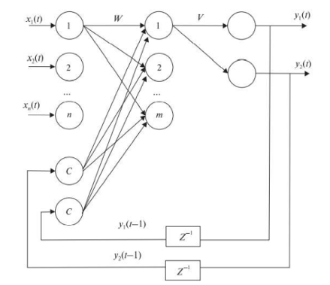

Рисунок 1.1– Архитектура сети Джордана

В качестве функции активации использовался гиперболический арксинус.



**2 ВЫПОЛНЕНИЕ**

В процессе выполнения лабораторной работы была создана программа, которая реализует сеть Джордана с логарифмической функцией (гиперболический арксинус). Для реализации был использован язык Python, библиотека для математических вычислений NumPy.

* 1. Инициализация параметров:
     1. Задать параметры нейронной сети
     2. Сгенерировать исходную последовательность (например, чис ла Фибоначчи, квадраты чисел или последовательность натуральных чисел).
     3. Рассчитать ожидаемую выходную последовательность для дальнейшего использования в обучении.
  2. Создание матриц:
     1. Создать входную матрицу
     2. Задать пороговые значения для скрытого и выходного слоев.
  3. Процесс обучения:
     1. Для каждого шага обучения вычисляется ошибка — ожидаемые значения.
     2. Выполняется прямой проход (forward pass):   
        i. Вычисление входного сигнала на скрытый слой
     3. Обновление весов с использованием метода обратного распространения ошибки (backpropagation)
  4. Генерация предсказанной последовательности:
     1. Инициализация входных данных для предсказания.
     2. Для каждого нового элемента, используя текущие значения входа и выходов, вычисляются предсказания, обновляются значения входного вектора.
     3. После вычисления всех предсказаний, результаты выводятся.
  5. Завершение:
     1. Обучение завершается после достижения максимально допустимой ошибки или количества шагов.

**3 РЕЗУЛЬТАТЫ И ГРАФИКИ**

Графики зависимости количества итераций от максимально допусти мой ошибки:

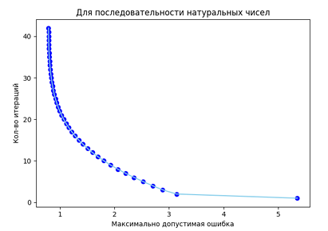

Рисунок 3.1– График зависимости количества итераций от максимально допустимой ошибки для последовательности натуральных чисел

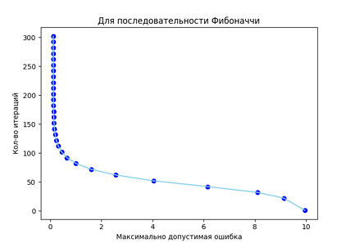

Рисунок 3.2– График зависимости количества итераций от максимально допустимой ошибки для последовательности Фибоначчи

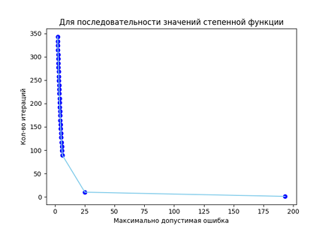

Рисунок 3.3– График зависимости количества итераций от максимально допустимой ошибки для степенной функции

Зависимость ошибки от размера окна:

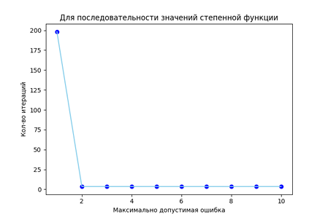

Рисунок 3.4– Зависимость ошибки от размера окна

**4 КОНТРОЛЬНЫЕ ВОПРОСЫ**

1. Как влияет размер скользящего окна на достигаемую ошибку? При размере скользящего окна равном единице, ошибка максимальна. Но при дальнейшем увеличении окна, ошибка не изменяется.

2. Как влияет количество нейронов скрытого слоя на достигаемую ошибку?

Чем больше скрытых нейронов, тем ниже ошибка при том же количе стве итераций обучения.

3. Как влияет зануление контекстных нейронов на результат обучения?

Зануление контекстных нейронов ведёт к «забыванию» сетью значения с предыдущего шага, что значительно снижает точность прогнозирования.

4. Какие последовательности прогнозируются точнее всего?

Лучше всего для прогнозирования подходят ряды с ограниченным количеством возможных значений. Например, последовательность из нулей и единиц, или последовательность из остатков от деления ряда натуральных чисел.

5. Какие последовательности прогнозируются наименее точно?

Наибольшая ошибка была замечена на последовательность ряда Фи боначчи.

6. Как отображена последовательность на область выходных значений эффекторов?

Никак не отображается. На эффекторном слое сети в результате работы появляется значение, которого не было во входной последовательности.

7. Как зависит ошибка от количества итераций?

Чем больше количество итераций, тем меньше ошибка.

8. Сколько образов в обучающей выборке, если при размере окна р прогнозируется 1 элемент, а последовательность имеет q элементов? L =q-p При этом p<q

**5 ВЫВОД**

В ходе выполнения лабораторной работы была реализована модель сети Джордана. Было установлено на основе экспериментальных данных, что для различных числовых последовательностей варьируется необходимое количество шагов обучения нейронной сети для достижения максимально допустимой ошибки. Также было установлено, что в последовательностях сложных для предсказания выход сети отличается от эталонного значения на большую величину, чем в более простых последовательностях.

**СПИСОК ИСПОЛЬЗУЕМЫХ ИСТОЧНИКОВ**

[1] Методические указания к лабораторной работе.

[2] Головко, В.А. Нейроинтеллект: теория и применение. Книга 1: Организация и обучение нейронных сетей с прямым и обратными связями / В.А. Головко. — Брест : Изд. БПИ, 1999. — 264 P.

[3] Семченков, Н.А. Лабораторная работа №3 по курсу: «Модели решения задач в интеллектуальных системах». — 2022.